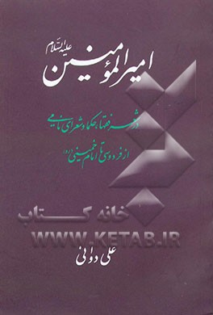
- امیرالمؤمنین در شعر شعرا از فردوسی تا امام خمینی/آیت الله علی دوانی/ نشر رهنمون
این مجموعه حاوی قصایدی از 25شاعر و فقیه در ذکر مناقب حضرت علی(ع) است که ابتدا شرح حال مختصری از سراینده و آن گاه نمونه‌ای از اشعار درج گردیده است. برخی از این شعرا عبارت‌اند از: فردوسی، ناصرخسرو، جامی، میرداماد، شیخ بهایی، علامه سمنانی، ملا هادی سبزواری، و امام خمینی رحمت الله علیهم اجمعین. جناب استاد دوانی را همگان به تحقیقات حدیثی و رجال می‌شناسند ولی در این کتاب کم‏حجم و دوست داشتنی سنگ تمام گذاشته‌اند.

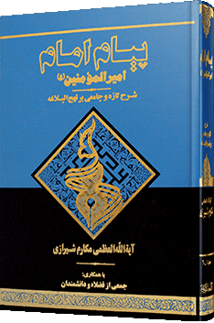
- پیام امام امیرالمؤمنین/آیت الله ناصر مکارم شیرازی/ دارالکتب الاسلامیه
شرحی مختصر بر نهج البلاغه در چهار جلد. نگارنده نخست شرح و توضیحی درباره خطبه به دست داده آن گاه خطبه را به بخش‌هایی تقسیم کرده و در هر بخش نخست متن عربی خطبه و به دنبال آن ترجمه شرح و تفسیر آن را آورده است. علاوه بر آن، شان نزول، نام خطبه و شماره خطبه و سند خطبه نیز درج شده است.
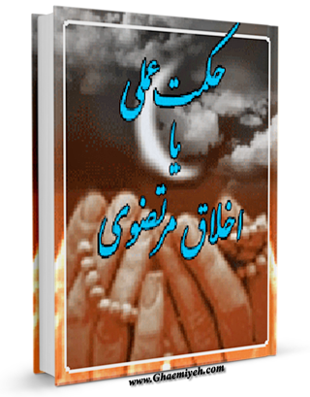
این کتاب با همکاری جمعی از علما و به سرپرستی آیت الله ناصر مکارم شیرازی فراهم آمده است. ویژگی مهم کتاب، مقابله آن با متون تاریخی، روایات و احادیثی است که در کتب شیعه و سنی نقل شده است.

- ده مقاله در حکمت عملی یا اخلاق مرتضوی/آیت الله مهدی الهی قمشه ای/ نشر قیام
شرح صد کلمه از کلمات قصار امیرالمؤمنین با مقدمه آیت‌الله حسن زاده آملی. استاد مهدی الهی قمشه‌ای پدر دکتر حسین الهی قمشه‌ای است که حرفهای نشنیده‌ای از شعر و ادبیات و عرفان اسلامی دارد. آیت الله مهدی الهی قمشه‌ای جزء اساتید حکمت و عرفان تهران بوده‏اند. آیت الله حسن زاده آملی که از سرآمدان حوزه در روزگار ما هستند، در ایام سکونت در تهران و اندکی بعد از آن در کسوت شاگردی ایشان درآمده و کسب فیض نمودند. این کتاب که روزگاری به خامه‌ی جان‌دار استاد نگاشته شده بود با مقدمه شاگردی خلف احیاء شده است. روح استاد شاد و سایه شاگرد مستدام باد.
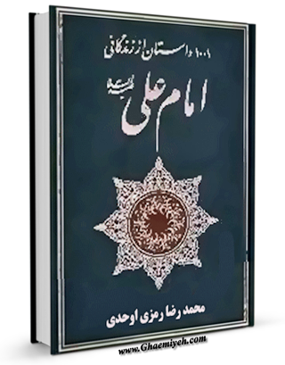
- 1001 داستان از زندگانی امام علی(ع)/ محمد رضا رمزی اوحدی/نشر سعید نوین
در مجموعه حاضر با استفاده از منابع مختلف هزار و یک و داستان کوتاه در ارتباط با علی (ع) گرد آمده است. این داستانها در قالب شش عنوان نظام یافته که عبارتند از "تولد تا بعثت" ، "از بعثت تا ارتحال پیامبر " ، "دوران خانه نشینی امام علی " ، "حکومت داری امام علی (ع)" و "داستانهای متفرقه از زندگی امام علی(ع)". قابل توجه شیعیان قصه دوست!

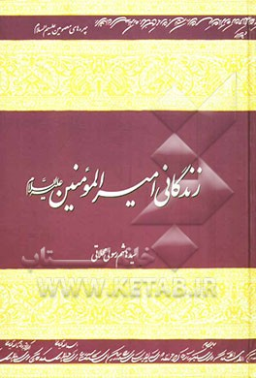
- زندگانی امیرالمؤمنین(ع)/ سید هاشم رسولی محلاتی/ دفتر نشر فرهنگ اسلامی
نویسنده در کتاب حاضر، طی 14 فصل اطلاعات جامعی از زندگی حضرت وصی الاوصیا به دست می‌دهد. مباحث کتاب بدین قرار است: نسب امیرالمومنین(ع)، ولادت امیرالمومنین(ع)، اتفاقات دوران ولادت تا هجرت و تا زمان رحلت رسول خدا(ص)، رهبری و ولایت، دوران حکومت پس از جنگ جمل تا شروع جنگ صفین، وقایع مربوط به جنگ صفین، دوران حکمیت، جنایات خوارج، جنایات معاویه پس از جنگ صفین و نهروان تا شهادت امیرالمومنین(ع)، شهادت امیرالمومنین و فرزندان امام علی (ع). مهمترین شاخصه کتاب که آن را از بسیاری از کارهای شبیه به خود جدا می‌کند زبان و بیان ساده آن است. همه فهم و زودیاب.
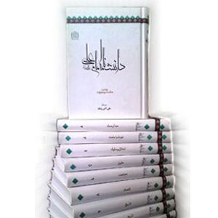
- دانشنامه امام علی(ع)/ زیر نظر علی اکبر رشاد/نشر دانش و اندیشه معاصر
دانشنامه‌ امام علی(ع) در شش هزار صفحه و در سیزده جلد سامان یافته است. این موسوعه علمی، شامل یکصد و ده مدخل اصلی و حدود سه هزار مدخل فرعی در ده حوزه است که زیرنظر حجت‌الاسلام والمسلمین علی‌اکبر رشاد در پژوهشگاه فرهنگ و اندیشه اسلامی و با همکاری بیش از دویست تن از دانشوران و استادان حوزه و دانشگاه تألیف شده است. از آن میان عبارتند از:
حضرات آیات: عبدالله جوادی‌- محمد هادی معرفت- سید محمد علی مدرسی ـ سید مصطفی محقق‌ داماد ـ محمد تقی سبحانی ـ سید جعفر مرتضی‌ عاملی- رضا استادی
و حجج اسلام:علی ابوالحسنی‌ (مُنذر)- علی ربانی‌ گلپایگانی- محمدعلی‌‌ جاودان- رسول جعفریان ‌- عبدالحسین خسرو پناه ‌- علی ذوعلم ‌و استاد رضا داوری‌ اردکانی - استاد سیدجعفر شهیدی
در این دانشنامه علاوه بر دوازده جلد اصلی، یک مجلد با عنوان «درآمد» حاوی مقدمه اصلی اثر، فهارس تفصیلی،. نمایه‌های موضوعی، چکیده مقالات، شناخت‌نامه قلمزنان و همکاران و . . . فراهم شده است.
ساختار موضوعی دانشنامه‌ به شرح زیر است:
حکمت و معرفت (جلد اول)/ مبدأ و معاد (جلد دوم)/ نبوت و امامت (جلد سوم)/ اخلاق و سلوک(جلد چهارم)/حقوق (جلد پنجم)/ سیاست (جلد ششم)/ اقتصاد (جلد هفتم)/ تاریخ (جلد هشتم و نهم)/
سیره (مجلدات دهم و یازدهم)/ مرجع‌شناسی (جلد دوازدهم.)
این اثر همچنین برنده کتاب سال جمهوری اسلامی ایران در سال1382 ـ برترین پژوهش دینی کشور (کنگره دین‌پژوهان) 1380 ـ کتاب سال حوزه ـ 1382 ـ برنده جایزه هیأت داوران کتاب سال ولایت ـ 1382

- کشف الیقین فی فضائل امیرالمؤمنین/ حسن بن یوسف حلی (علامه حلی)/ترجمه حمیدرضا آژیر
اصل کتاب همان طور که از اسمش هویداست به زبان عربی تالیف شده است. آن هم توسط مردی که مرجعیت شیعه از "او" کسب آبرو کرد. هنوز هم در فقه شیعه بسیاری از فقها قول او را معیار و اماره‌ای برای فتاواشان می‌دانند. راستی که اگر یک فقیه مبرز از فضائل علوی سخن بگوید خیالت راحت است که هرگز رنگ و بوی اغراق و غلو در آن به چشم نمی‌آید.

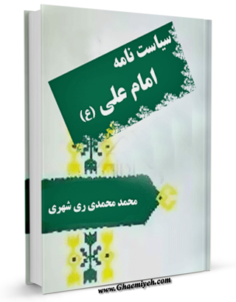
- سیاست نامه امام علی/محمد محمدی ری شهری/ ت: مهدی مهریزی/ نشردارالحدیث
سیاست‌نامه امام علی (ع) "برگردان جلد چهارم از مجموعه دوازده جلدی "موسوعه الامام علی بن ابی‌طالب فی الکتاب و السنه و التاریخ تالیف "محمد محمدی ری شهری " است که در ده فصل سامان یافته است. در این کتاب مجموعه سیاست‌های حضرت علی (ع) در زمینه‌های مختلف درج شده است. نگارنده در ابتدای کتاب دو نوع حکومت و سیاست علوی و اموی را مقایسه می‌کند، سپس این موضوعات را فراهم می‌آورد: "مبانی حکوت بر دل‌ها"، "سیاست‌های علی (ع) در باب اصلاحات"،" سیاست‌های اداری"، "سیاست‌های فرهنگی"،"سیاست‌های اقتصادی"،"سیاست‌های اجتماعی"، "سیاست‌های قضایی"، "سیاست‌های امنیتی"،"سیاست‌های جنگی"و "سیاست‌های حکومتی".

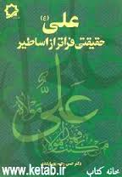
- علی حقیقتی فراتر از اساطیر/دکتر حسن رحیم‌پور ازغدی/ مؤسسه فرهنگی هنری شهید بهشتی
کتاب حاضر حاوی نظریات و دیدگاه‌های "دکتر رحیم‌پور ازغدی" در ماه مبارک رمضان است که به صورت گفت و گو (پرسش و پاسخ) از سیمای جمهوری اسلامی پخش شد. وی طی این برنامه، دیدگاه‌های امام علی (ع) را در خصوص این موضوعات تبیین نموده است: جامعه دینی، حقوق مردم، تکالیف مردم و دولت در قبال یکدیگر، توسعه، عدالت، کفر، فقر، سرمایه‌داری، خشونت، تجدید نظر طلبی، حق، تکلیف، آزادی، ارکان حکومت دینی، دردهای علی (ع) و ...

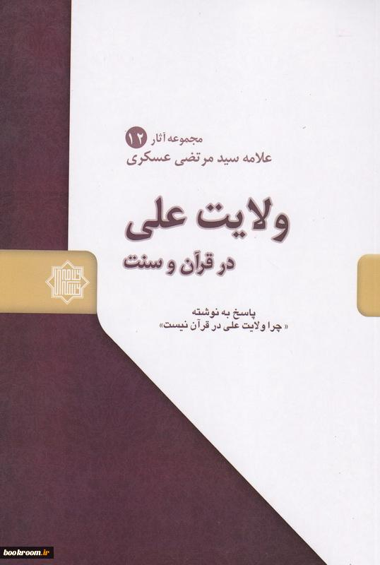
- ولایت علی در قرآن کریم و سنت پیامبر/سید مرتضی عسگری/ دانشکده اصول دین
در این کتاب با استناد به برخی آیات قرآنی، احادیث و کتاب‌های شیعه و سنی، نقش و جایگاه امام علی(ع) و ولایت او (و امامان بعد از او) تبیین و بررسی شده است. موضوعات کتاب عبارت‌اند از: "نامه‌های برخی از دانشمندان سنی که شیعه شده‌اند"، "چرا موضوع امامت در قرآن مطرح نشده است"، "چرا نام علی (ع) در قرآن نیامده است"، "امامت اهل بیت (ع) از دیدگاه روایات"، "حفظ و اجرای شریعت توسط اوصیای پیامبر (ص)"، و "جایگاه مهدی (عج) در منابع مکتب خلفا". و بسیاری از سؤالهای بی جواب دیگر.
توضیح: (این عناوین جملگی به انتخاب سایت کتاب نیوز فهرست گردیده است.)

